Lección 3: Recubramos rectángulos
- Contemos fichas cuadradas.

Calentamiento: Cuál es diferente: Fichas cuadradas
¿Cuál es diferente?
A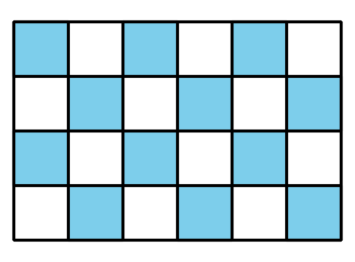
B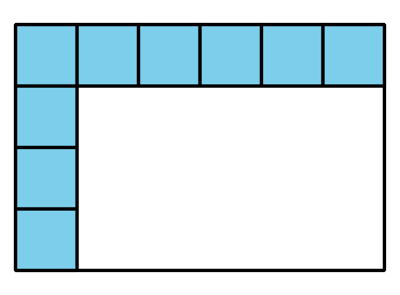
C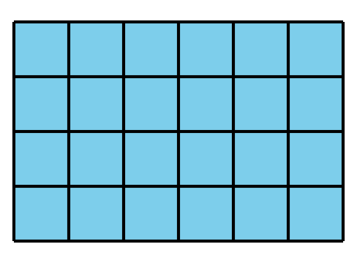
D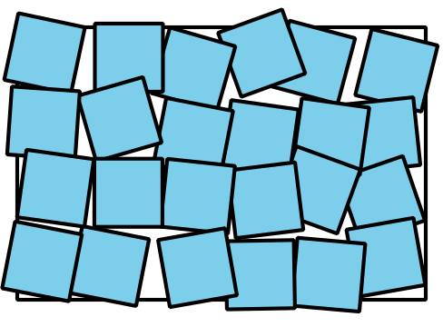

3.1: Momento de recubrir
Tu profesor te dará fichas cuadradas y una hoja que muestra rectángulos y cuadrados.
- Describe o muestra cómo usar las fichas cuadradas para medir el área de cada rectángulo. Puedes poner fichas cuadradas sobre las partes de la hoja donde aparecen los cuadrados. Si es necesario, también puedes mover las fichas.

  - 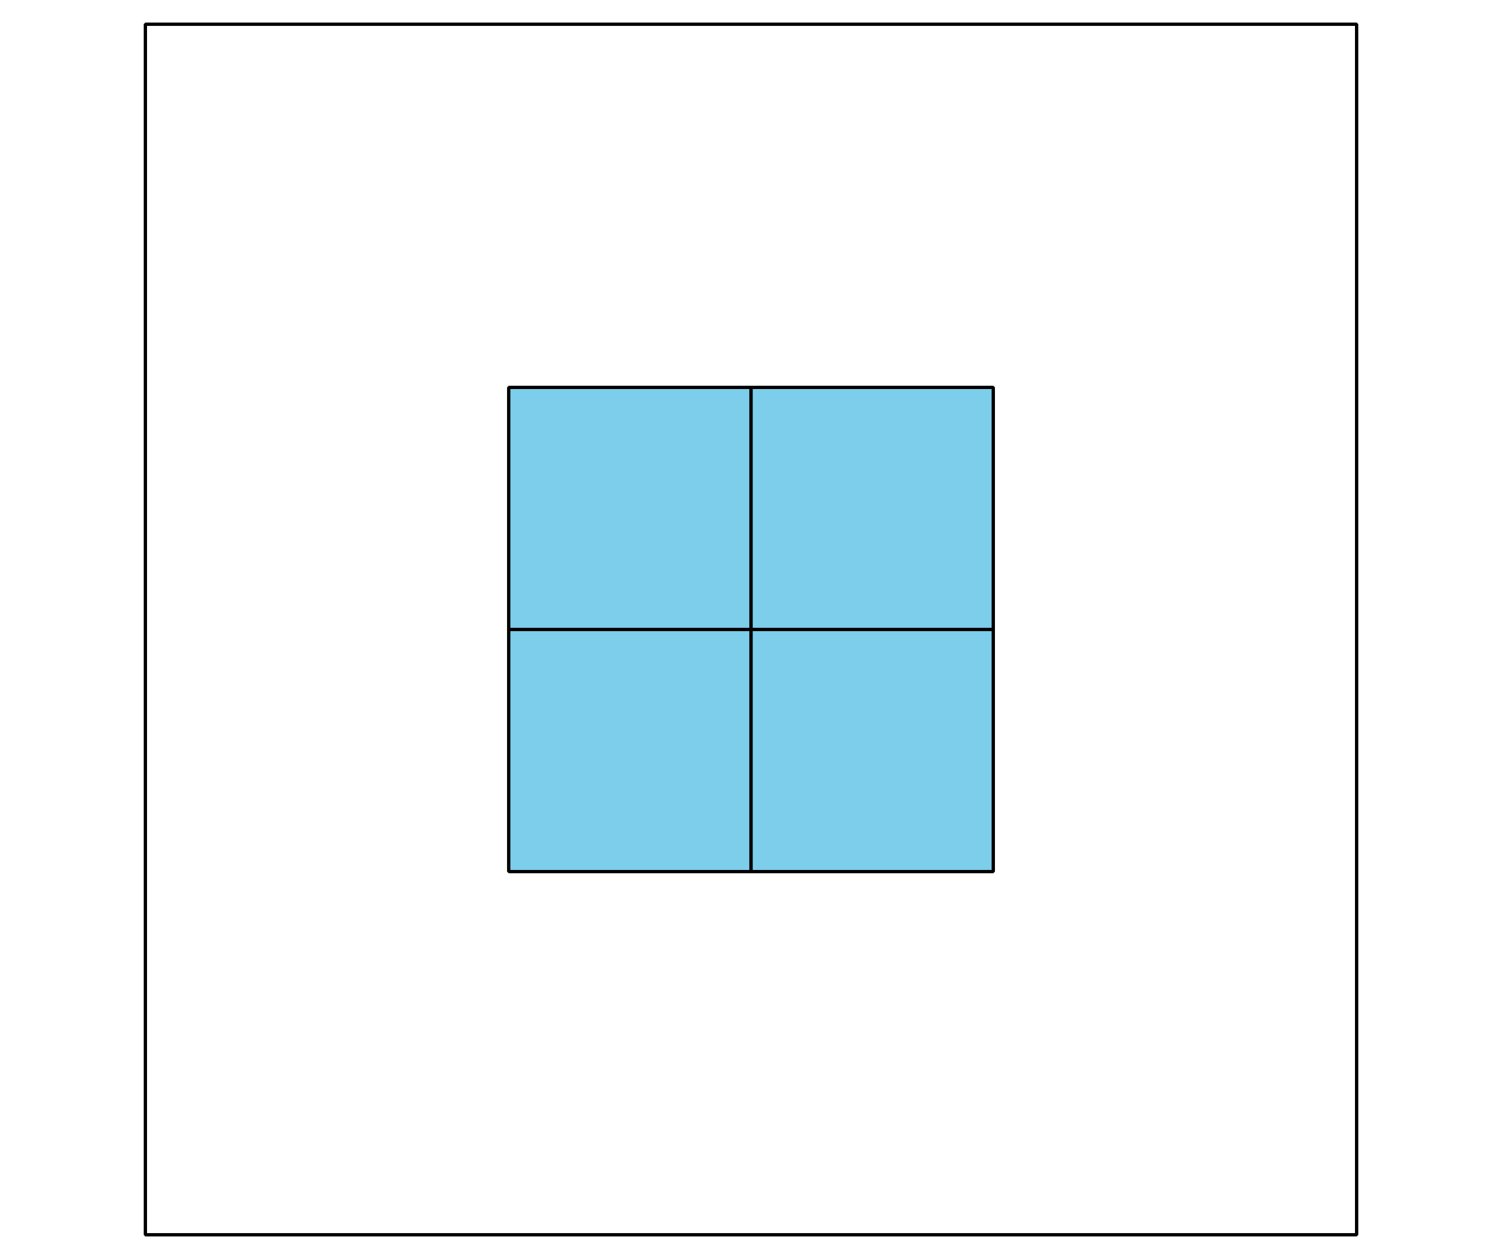

  - 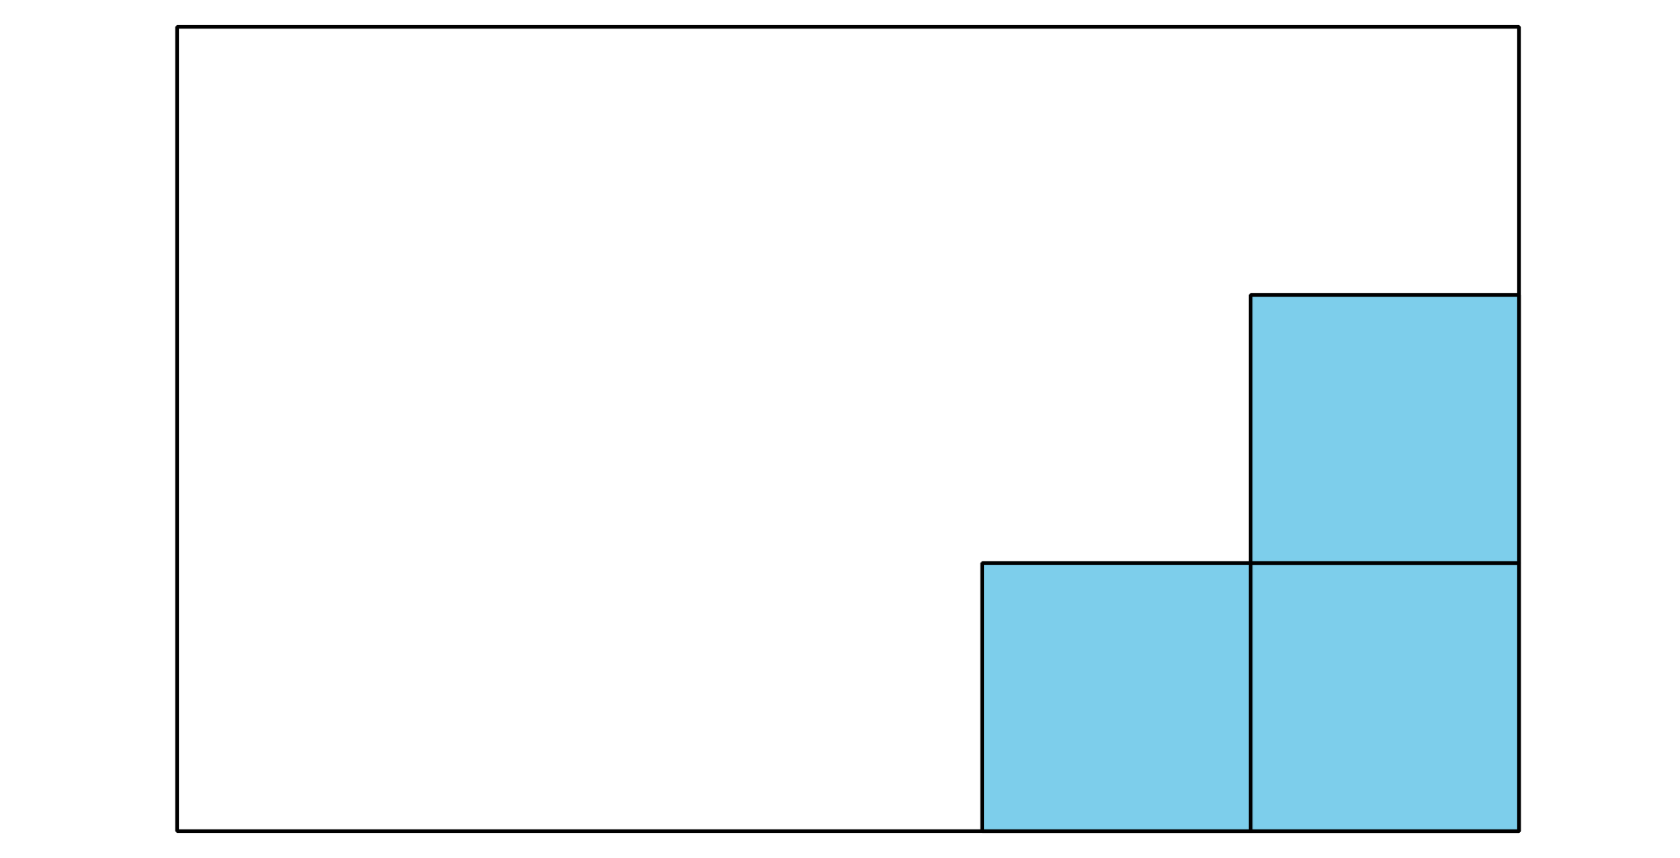

  - 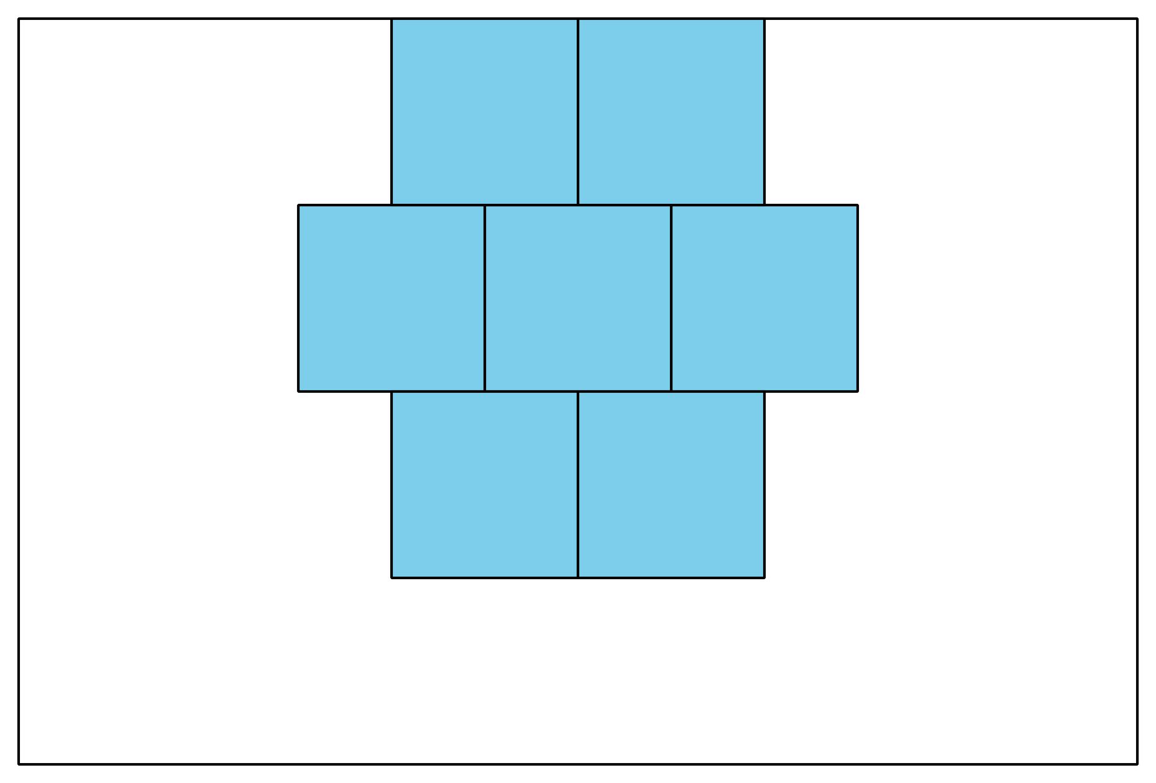

  - 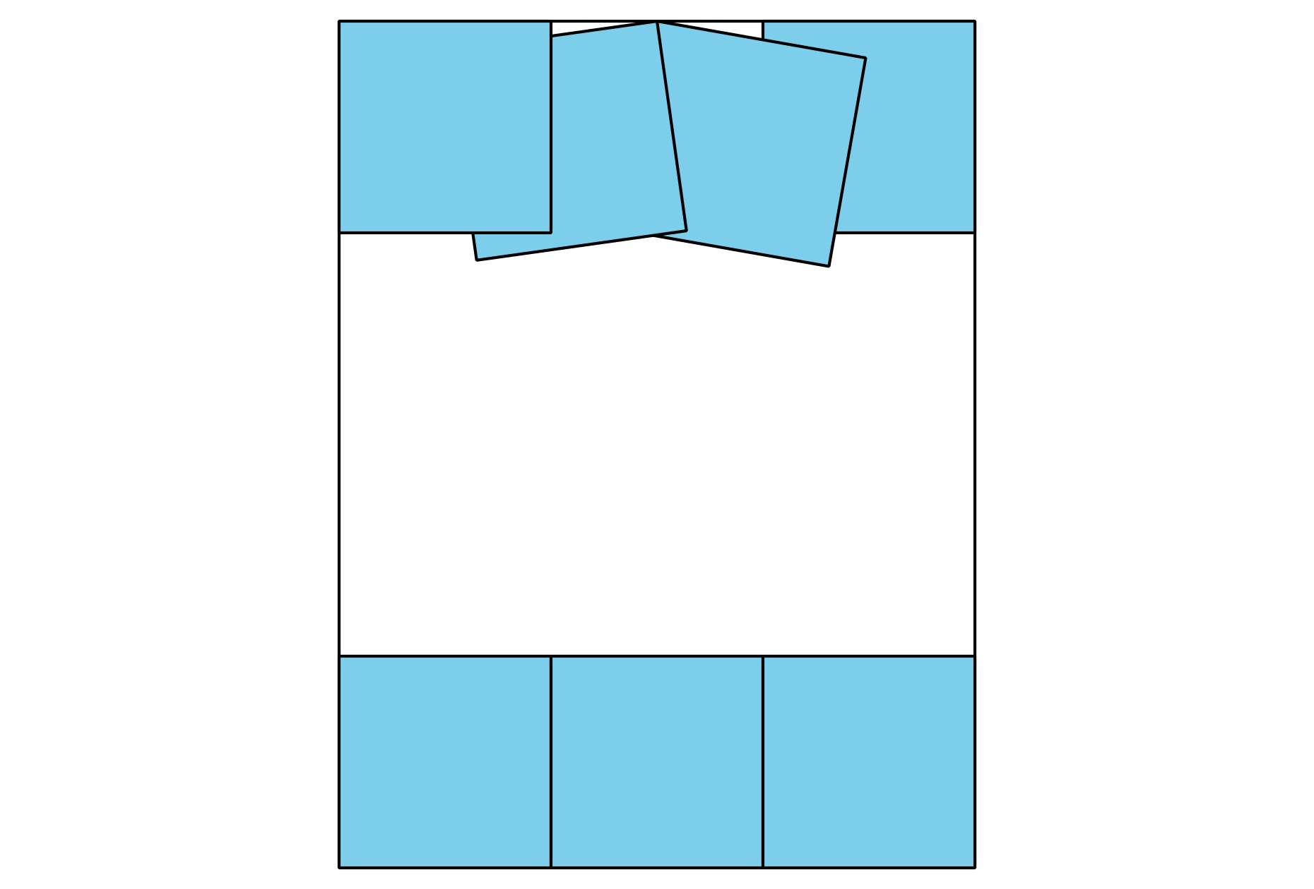
- Describe cómo usar fichas cuadradas para encontrar el área de cualquier rectángulo.

3.2: Clasificación de tarjetas: Rectángulos
¿Qué observas? ¿Qué te preguntas?
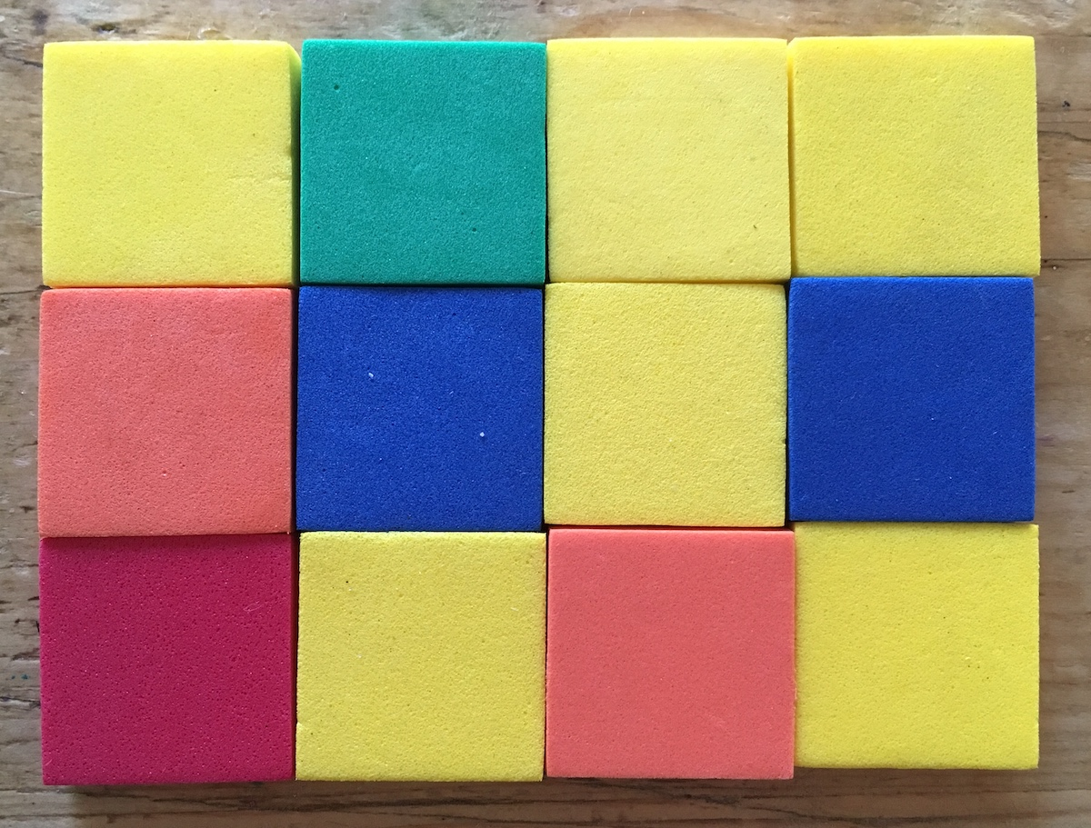
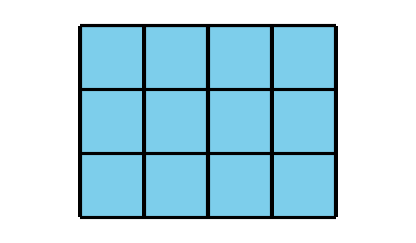
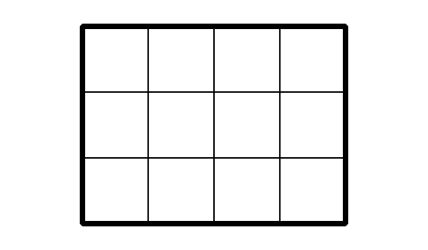
Dibuja en la cuadrícula un rectángulo que tenga un área de 8 unidades cuadradas.
Tu profesor te dará un grupo de tarjetas que muestran rectángulos. Clasifica las tarjetas en las categorías que quieras. Prepárate para explicar tus categorías.
- A
- D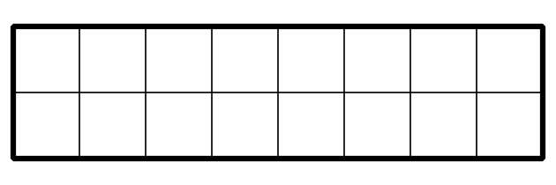
- B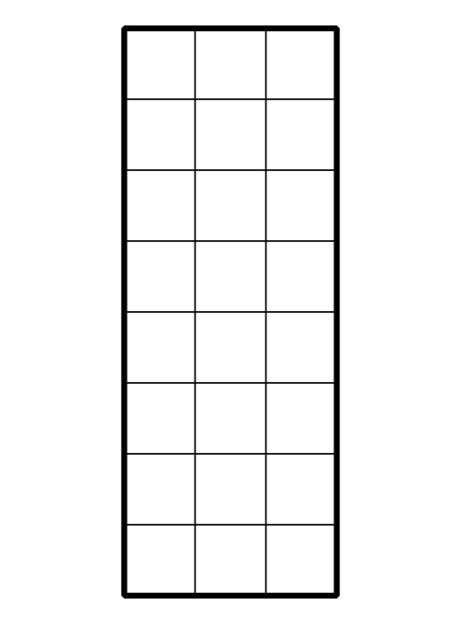
- E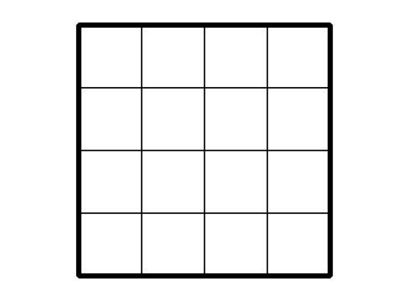
- C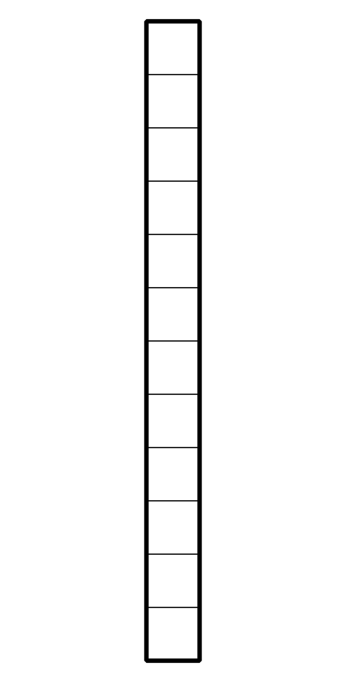
- F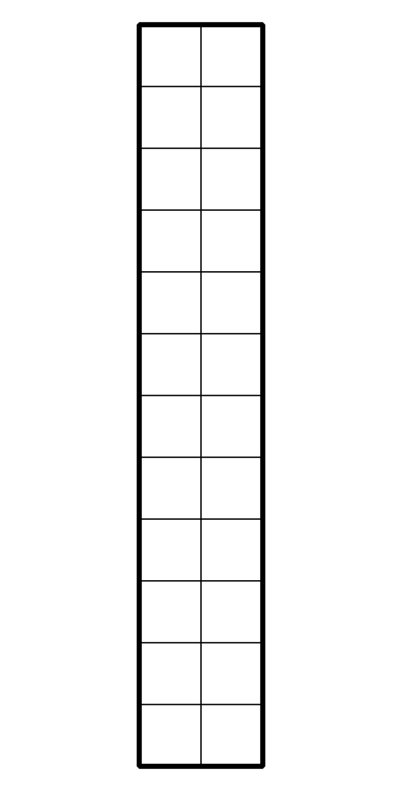
- Para cada grupo, haz un rectángulo que se pueda incluir en ese grupo.
© CC BY 2021 Illustrative Mathematics®

